МІНІСТЕРСТВО ОСВІТИ І НАУКИ УКРАЇНИ

ТЕХНІЧНИЙ КОЛЕДЖ ТНТУ ІМЕНІ ІВАНА ПУЛЮЯ

ВІДДІЛЕННЯ ЕЛЕКТРОННИХ АПАРАТІВ

Циклова комісія програмних систем і комплексів

**ЗВІТ**

про виконання лабораторних робітз дисципліни:

**«ОБ’ЄКТНО-ОРІЄНТОВАНЕ ПРОГРАМУВАННЯ»**

Студента  3  курсу групи КН-321 спеціальності 122 «Комп’ютерні науки»

Слюсарчин О.В

(прізвище та ініціали)

Перевірив: Р.О. Слободян

Терпопіль 2020

ЛАБОРАТОРНА РОБОТА №10

**Тема:** Робота з файлами.

**Мета**: навчитись зчитувати і записувати данні у текстові і двійкові файли за допомогою файлових потоків.

ПОРЯДОК ВИКОНАННЯ РОБОТИ

**Завдання 1** Написати програму, яка записуватиме ваші дані у текстовий файл «myfile.txt» (П.І.П., вік, номер телефону, дата народження, місце навчання). Дані для запису можна або зчитувати з консолі при виконанні програми або прописати у коді програми

КОД ПРОГРАМИ

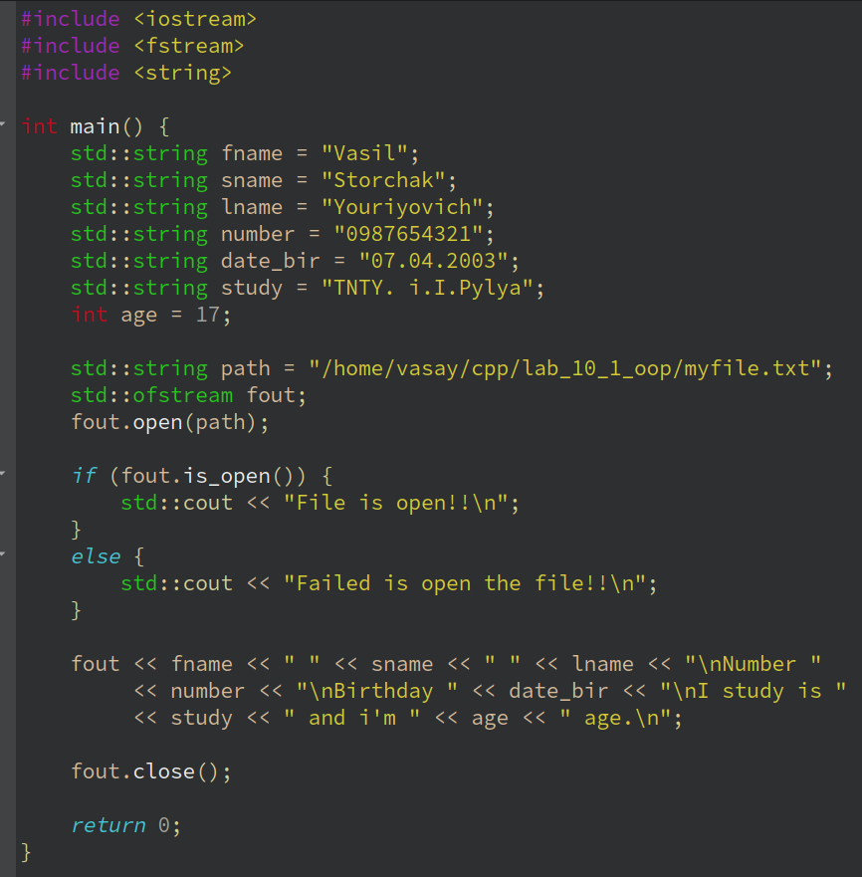

РЕЗУЛЬТАТ ПРОГРАМИ

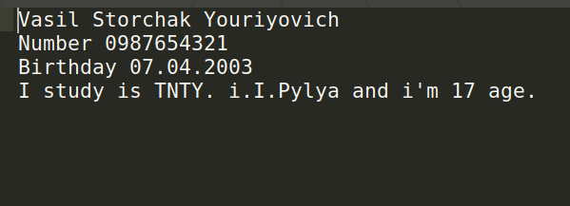

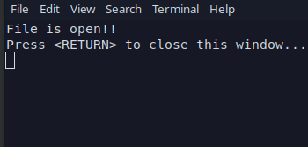

**Завдання 2** Написати програму, яка здійснить читання файла «myfile.txt» у відповідні локальні змінні і виведе їх значення на екран.

КОД ПРОГРАМИ

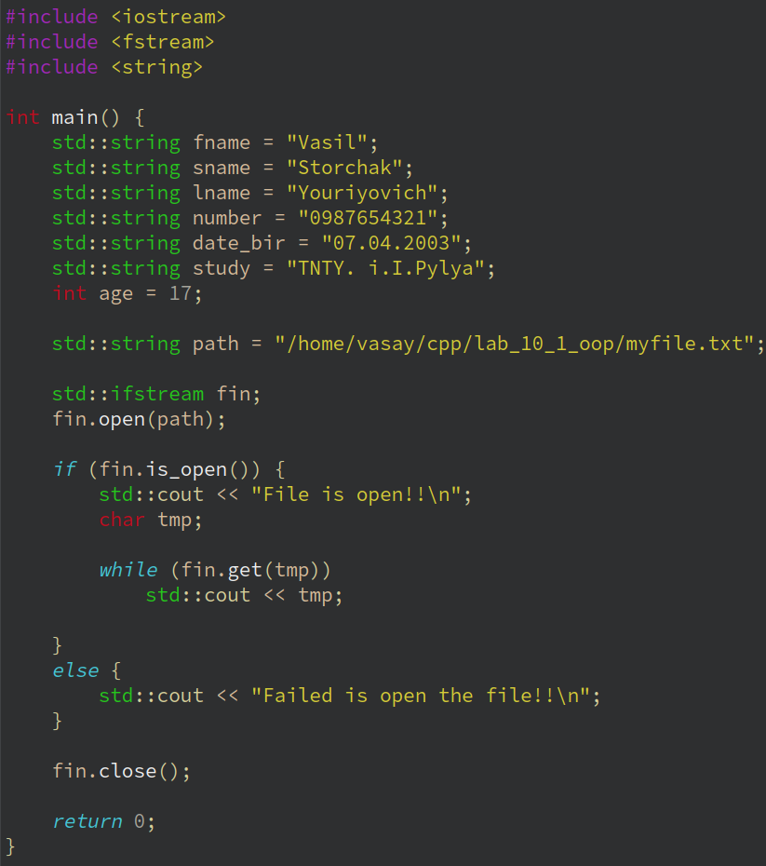

РЕЗУЛЬТАТ ПРОГРАМИ

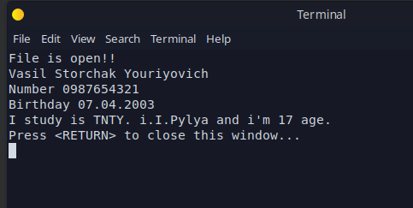

**Завдання 3** Створити клас Person, який міститиме атрибутами ті дані, що записувались у завданні №2. Дані повинні зчитуватись із клавіатури при створенні об’єкта. Створити об’єкт ME і записати його у файл. (Перевизначити оператор запису у потік, який запише дані у файл).

КОД ПРОГРАМИ

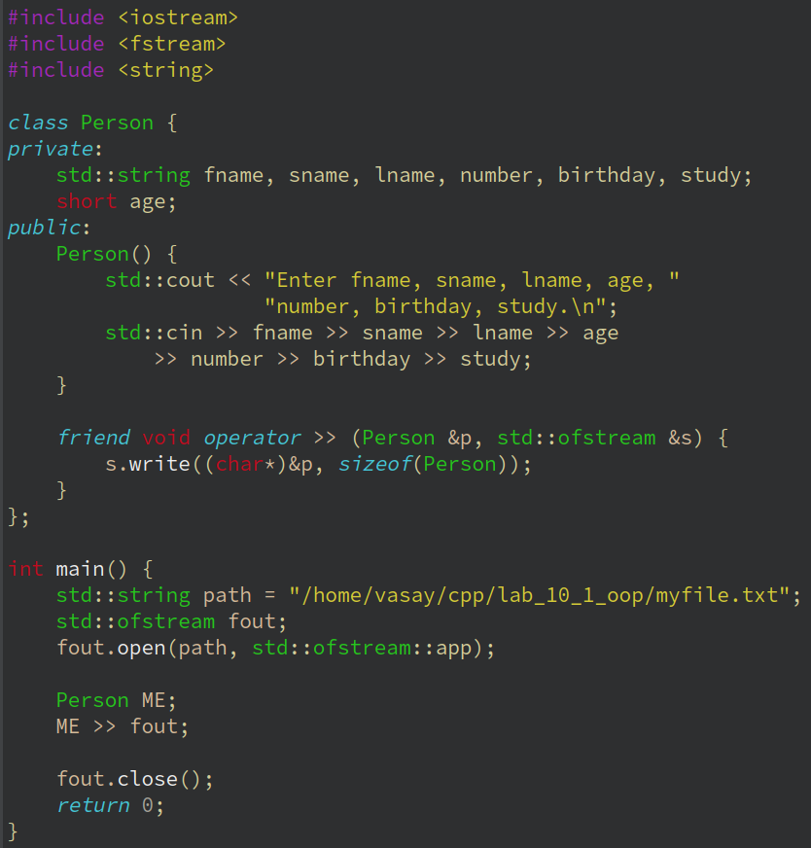

РЕЗУЛЬТАТ ПРОГРАМИ

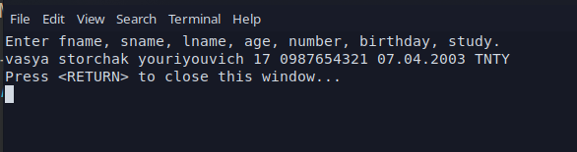

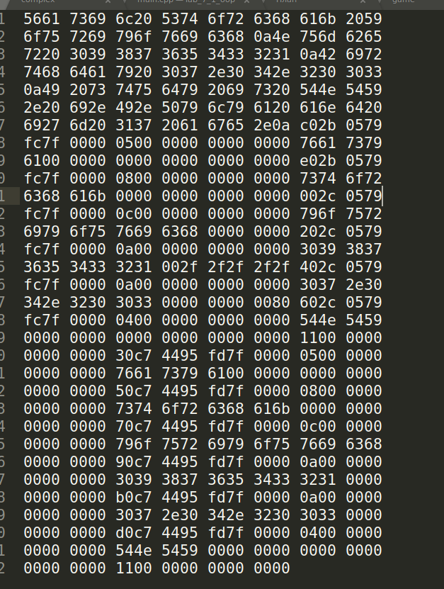

**Завдання 4** Використовуючи клас Person зчитайте дані, що були записані у попередньому завданні. (Потрібно перевизначити оператор зчитування з потоку, який зчитуватиме дані із файлу).

КОД ПРОГРАМИ

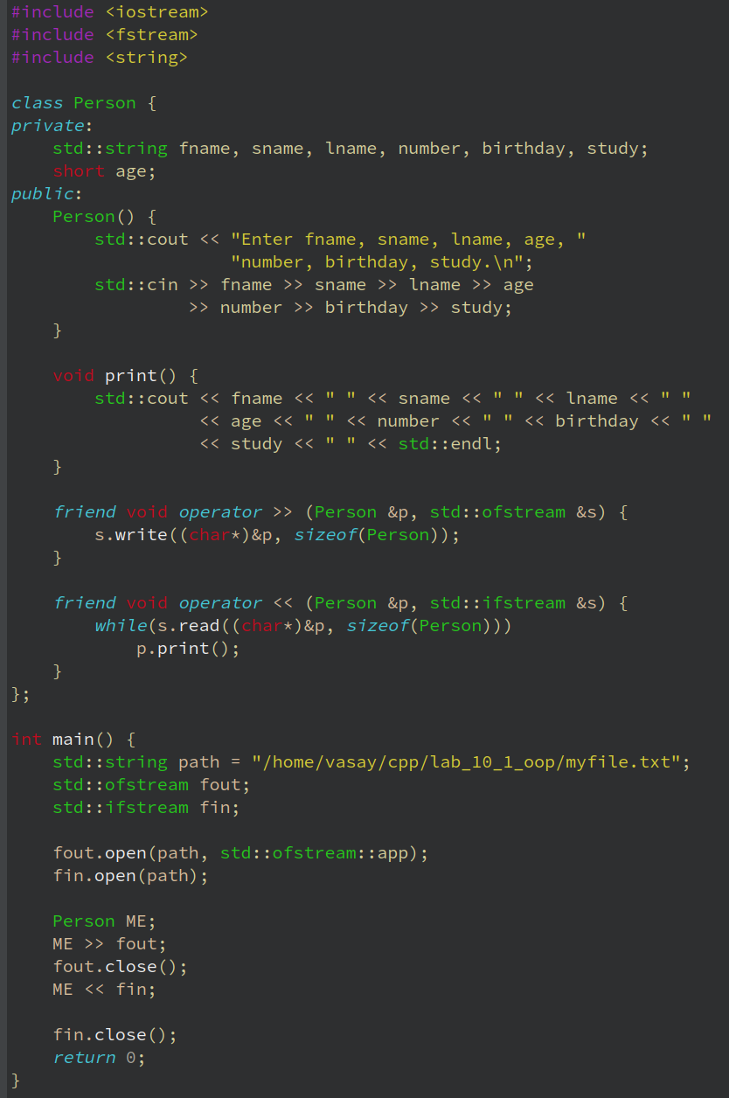

РЕЗУЛЬТАТ ПРОГРАМИ

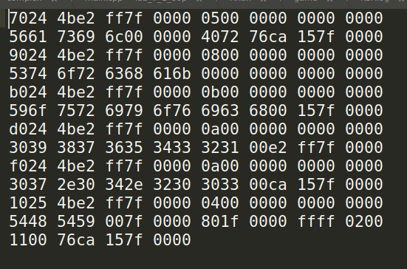

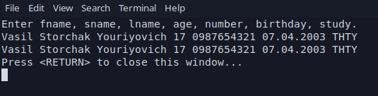

**Висновок:** навчився зчитувати і записувати данні у текстові і двійкові файли за допомогою файлових потоків.